Use case: UC01 - Thanh toán hóa đơn
Tác nhân | Lễ tân
Mục đích | Thanh toán chi phí dịch vụ cho bệnh nhân bằng tiền mặt hoặc chuyển khoản.
Tiền điều kiện | Lễ tân đã đăng nhập; bệnh nhân có hóa đơn cần thanh toán.
Hậu điểu kiện | Giao dịch được lưu; hóa đơn được cập nhật thành Đã thanh toán; phiếu thanh toán được tạo.
Kích hoạt | Lễ tân truy cập chức năng thanh toán.
Luồng chính:
Lễ tân | Hệ thống
1.Truy cập chức năng thanh toán. | 2.Hiển thị giao diện thanh toán.
3.Nhập mã, tên hoặc số điện thoại bệnh nhân
4.Nhấn Tìm kiếm. | 5.Kiểm tra thông tin bệnh nhân trong dữ liệu.
 | 6.Hiển thị thông tin bệnh nhân và danh sách hóa đơn.
7.Chọn hóa đơn cần thanh toán. | 8.Hiển thị các dịch vụ và tổng chi phí.
9.Kiểm tra thông tin hóa đơn.
10.Chọn phương thức thanh toán bằng tiền mặt hoặc chuyển khoản.
11.Thực hiện thanh toán. | 12.Ghi nhận giao dịch thành công.
 | 13.Cập nhật trạng thái hóa đơn thành Đã thanh toán.
 | 14.Tạo hóa đơn hoặc phiếu thanh toán và thông báo giao dịch thành công.
15.In hoặc gửi phiếu thanh toán cho bệnh nhân.
16.Kết thúc nghiệp vụ.
Luồng thay thế:
A1.Không tìm thấy bệnh nhân:
-Tại bước 5, hệ thống không tìm thấy bệnh nhân phù hợp.
-Hệ thống hiển thị thông báo “Không tìm thấy bệnh nhân”.
-Lễ tân nhập lại mã, tên hoặc số điện thoại bệnh nhân.
-Quay lại bước 3 của luồng chính.

A2. Thông tin hóa đơn chưa chính xác:
-Tại bước 9, lễ tân phát hiện thông tin dịch vụ hoặc chi phí chưa chính xác.

-Lễ tân yêu cầu kiểm tra và điều chỉnh hóa đơn.
-Hệ thống hiển thị lại dịch vụ và tổng chi phí sau khi điều chỉnh.

-Quay lại bước 9 để lễ tân kiểm tra hóa đơn.

A3.Thanh toán bằng tiền mặt
-Tại bước 10, lễ tân chọn phương thức Tiền mặt.

-Lễ tân nhận tiền và xác nhận thanh toán.

-Hệ thống ghi nhận giao dịch.

-Tiếp tục thực hiện từ bước 13 của luồng chính.

A4.Thanh toán bằng chuyển khoản
-Tại bước 10, lễ tân chọn phương thức Chuyển khoản.
-Hệ thống tạo mã QR chứa số tiền và nội dung chuyển khoản.
-Bệnh nhân quét mã QR và thực hiện chuyển khoản.

-Hệ thống kiểm tra giao dịch.

-Nếu đã nhận được tiền, hệ thống ghi nhận giao dịch.

-Tiếp tục thực hiện từ bước 13 của luồng chính.

Luồng ngoại lệ:
E1. Chưa nhận được giao dịch chuyển khoản
-Tại bước 4 của luồng A4, hệ thống chưa nhận được giao dịch.

-Hệ thống thông báo chưa nhận được tiền.

-Nếu lễ tân chọn Tiếp tục thanh toán, quay lại bước 10 để đổi phương thức thanh toán.

-Nếu lễ tân chọn Hủy thanh toán, chuyển đến bước 16 và kết thúc nghiệp vụ.

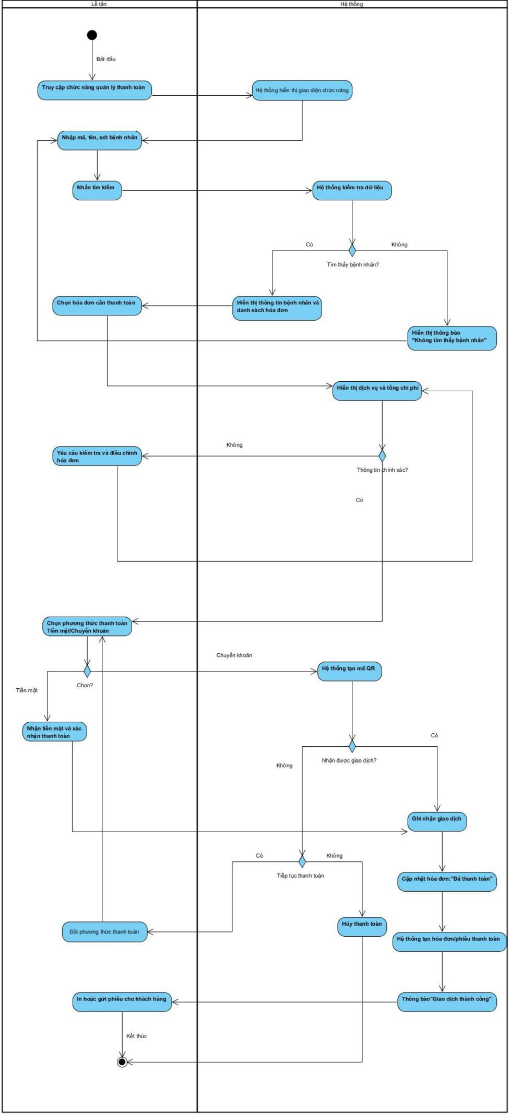
Mã số | UC-02
Tên UC | Tạo hồ sơ bệnh nhân
Mô tả | Tạo hồ sơ thông tin hành chính cho bệnh nhân mới để phục vụ đăng ký khám và quản lý quá trình điều trị.
Tiền điều kiện | Lễ tân đã đăng nhập và có quyền quản lý hồ sơ bệnh nhân.
Hậu điều kiện | Nếu tạo mới thành công, hồ sơ được lưu với mã bệnh nhân duy nhất. Nếu xác nhận bệnh nhân đã có hồ sơ, hệ thống mở hồ sơ có sẵn và không tạo mới. Nếu xác nhận hủy, thông tin chưa lưu được loại bỏ.
Actor chính | Lễ tân
Actor phụ | Không có
Trigger | Bệnh nhân mới đến đăng ký khám, lễ tân cần tạo hồ sơ để tiếp nhận bệnh nhân.
Luồng chính
Actor |  | System
1.Truy cập chức năng quản lý hồ sơ bệnh nhân. |  | 2.Hiển thị giao diện quản lý hồ sơ bệnh nhân.
3.Chọn “Tạo hồ sơ bệnh nhân”. |  | 4.Hiển thị biểu mẫu nhập thông tin bệnh nhân.
5.Nhập họ tên, ngày sinh, giới tính, số điện thoại, địa chỉ và thông tin người liên hệ nếu có.
6.Kiểm tra thông tin và nhấn “Lưu”. |  | 7.Kiểm tra thông tin bắt buộc, định dạng và tính hợp lệ của dữ liệu.
 |  | 8.Khi dữ liệu hợp lệ, kiểm tra khả năng trùng hồ sơ dựa trên họ tên, ngày sinh, số điện thoại và thông tin nhận diện đã nhập.
 |  | 9.Khi không phát hiện hồ sơ nghi trùng, sinh mã bệnh nhân duy nhất và lưu hồ sơ mới.
 |  | 10.Thông báo “Tạo hồ sơ thành công” và hiển thị chi tiết hồ sơ.
Luồng thay thế
6a. Hủy tạo hồ sơ
Sau khi nhập thông tin tại bước 5, lễ tân chọn “Hủy” thay vì “Lưu”. Hệ thống yêu cầu xác nhận hủy.
6a.1. Xác nhận hủy
Lễ tân chọn “Có”. Hệ thống bỏ thông tin chưa lưu. Kết thúc use case.
6a.2. Không xác nhận hủy
Lễ tân chọn “Không”. Quay lại bước 5 để tiếp tục nhập hoặc chỉnh sửa thông tin.
8a. Phát hiện hồ sơ nghi trùng
Hệ thống hiển thị hồ sơ nghi trùng. Lễ tân đối chiếu thông tin với bệnh nhân.
8a.1. Xác nhận cùng bệnh nhân
Lễ tân chọn sử dụng hồ sơ có sẵn. Hệ thống mở hồ sơ đó, không tạo mới. Kết thúc use case.
8a.2. Xác nhận khác bệnh nhân
Lễ tân xác nhận tiếp tục tạo mới. Hệ thống thực hiện tiếp bước 9.
Luông ngoại lệ
7a. Dữ liệu thiếu hoặc không hợp lệ

Hệ thống đánh dấu các trường thiếu thông tin bắt buộc hoặc không hợp lệ và yêu cầu chỉnh sửa. Lễ tân quay lại bước 5 để bổ sung, chỉnh sửa thông tin.

